Школьный этап Всероссийской олимпиады по математике
2020-2021 учебный год
7 класс
Решения
1. Любитель геометрии начертил окружность и отметил на ней 5 различных точек. Затем каждую пару отмеченных точек он соединил отрезком. На сколько частей проведенные отрезки разделили круг?
Ответ. 16.
Решение. Смотри рисунок.
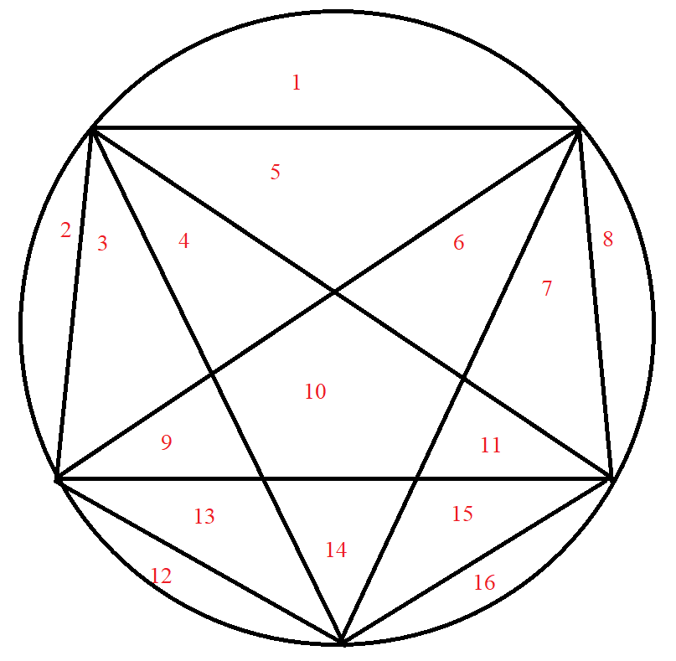

Критерии проверки.
Правильный чертеж, но ошибка в подсчете количества частей – 3 балла.
Правильный чертеж и верный подсчет количества частей – 7 баллов.

2. Докажите, что выражение 2019!·2020!·2021! не является кубом натурального числа, где n! – это произведение всех натуральных чисел от 1 до n включительно.
Решение. Так как 2020! = 2019!·2020 и 2020! = 2019!·2020·2021, то 2019!·2020!·2021! = (2019!)³·2020²·2021. Значит, достаточно доказать, что число 2020²·2021 не является кубом натурального числа. Приведем два возможных доказательства этого факта.
Первое доказательство. Из неравенства 2020³ < 2020²·2021 < 2021³ следует, что произведение 2020²·2021 не является кубом никакого натурального числа.
Второе доказательство. Произведение 2020²·2021 при разложении на простые множители содержит множитель 5 во второй степени, следовательно, данное число не является кубом никакого натурального числа.
Критерии проверки.
Обосновано доказано, что число 2019!·2020!·2021! не является кубом натурального числа – 7 баллов.
Выражение приведено к виду (2019!)³·2020²·2021, после чего без обоснования утверждается, что 2020²·2021 не является кубом натурального числа – 4 балла.

3. В некотором городе живут рыцари, которые всегда говорят правду, лжецы, которые всегда лгут, и болваны, которые всегда отвечают «да». В этом городе среди 20 семейных пар провели опрос: «Болван ли ваш супруг (супруга)?». Получили 20 ответов «да» и 20 ответов «нет». Известно, что среди опрошенных было поровну рыцарей и лжецов. Какое наибольшее число болванов могло быть опрошено? Ответ обоснуйте.
Ответ. 20.
Решение. Число болванов не может быть больше числа ответов «да», поэтому болванов не более 20 человек.
Покажем, что возможна ситуация, когда было опрошено 20 болванов. Пусть среди искомых 20 семейных пар было 10 пар вида «болван-лжец», 5 пар вида «болван-болван» и 5 пар вида «рыцарь-рыцарь». Тогда в парах «болван-лжец» было получено 10 ответов «да» и 10 ответов «нет», в парах «болван-болван» – 10 ответов «да», в парах «рыцарь-рыцарь» – 10 ответов «нет». Всего получается 20 ответов «да» и 20 ответов «нет». Также видно, что среди этих 40 жителей города рыцарей и лжецов поровну (по 10 человек).
Критерии проверки.
Обоснованная оценка, что болванов не более 20, – 3 балла.
Пример на 20 болванов – 4 балла.
Баллы за оценку и пример складываются.

4. Можно ли с помощью песочных часов на 47 минут и 66 минут отмерить ровно 2020 минут подряд? Начало промежутка в 2020 минут может не совпадать с первым запуском часов; песок сыпется равномерно, вначале в каждых часах одна из половинок должна быть пустой.
Ответ. Да.
Решение. Заметим, что 5⋅66 – 7⋅47 = 1. Домножив это равенство на 2020, получим 10100⋅66 – 14140⋅47 = 2020. Значит, если запустить песочные часы одновременно, то промежуток после 14140 отсчетов времени часами на 47 минут и до 10100 отсчетов времени часами на 66 минут в точности будет равняться 2020 минутам.
Возможны и другие решения, например, решение, основанное на равенстве
202⋅(3⋅66 – 4⋅47) = 2020.
Критерии проверки.
Верно записано равенство вида 47n + 66m = 2020 при некоторых целых n и m, но нет описания алгоритма измерения 2020 минут – 6 баллов.
Верно описан алгоритм измерения 2020 минут – 7 баллов.

